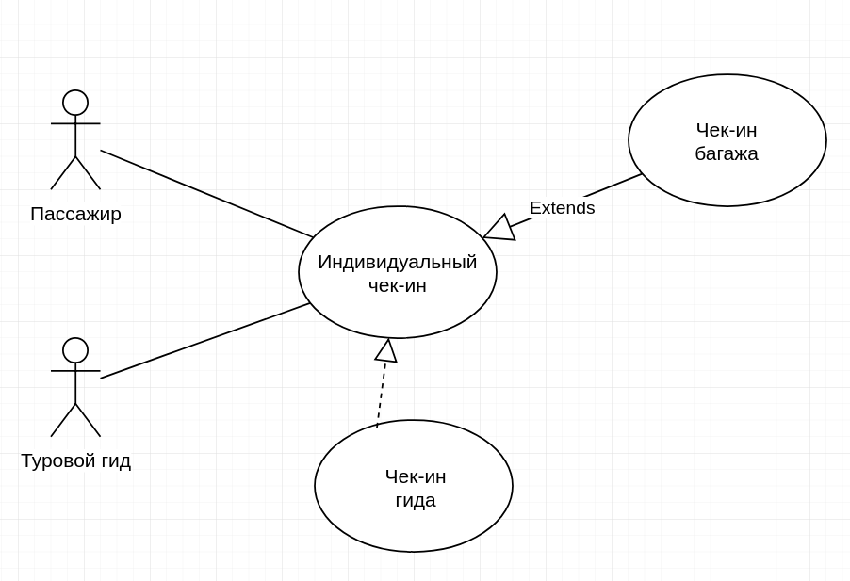

**Выявление классов**

**Метод I. Анализ типа "существительное-глагол"**

Имя существительные в тексте указывают на классы или их аттрибуты.

Глаголы указывают на ответственности и операции классов.

Выявление скрытых классов

Классы которые свойственны даной предметной области, но могут быть никогда упомянуты явно.

Алгоритм

1. Собрать максимально много инфы о системе:
   1. модель требований
   2. прецеденты
   3. глоссарий проекта
   4. архитектура системы
2. Необходимо выделить:
   1. существительные (заказ)
   2. именные группы (номер заказа)
   3. глаголы (разместить)
   4. глагольные группы (подсчитать стоимость заказа)
3. Уточнить неизвестные термины
4. Зарезолвить неоднозначные синонимы/омонины
5. Составить список потенциальных классов
6. Выполнить предварительное распределение аттрибутов и операций по классам
7. Добавить потенциальные отношения между классами

**Использование списка категорий**

В виде дополнения к предыдущему типу анализа, используют список категорий для выявления претендентов на роль класса.

Примеры:

* материальные объекты
* места
* транзакции
* роли людей

**CRC анализ**

**Class-Responsibilites-Collaborates**

Техника мозгового штурма, при которой важные моменты предметной области записываются на стикерах. CRC должен всегда использоваться вместе с анализом "имя существительное - глагол".

Основная идея - отсортировать данные, которые поступают в процессе анализа информации.

CRC проводится в два этапа:

1. мозговой штурм (сбор информации)
   1. все идеи принимаются как хорошие
   2. идеи записываются, но не обговариваются (никаких споров о нужности/важности/тд)
   3. мемберы команды называют сущности, записывают их на стикер (потенциальный класс)
   4. для сущности формируются обязательства и также записываются на стикеры
   5. попытка установить связи между классами
2. анализ информации - определить, какие из стикеров должны стать классами, а какие - аттрибутами классов. Важные бизнес-понятия становятся классами, а те стикеры, которые логически являются частью других стикеров, представляют собой аттрибуты.